新 书 推 荐

作者简介：

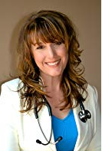
医学博士，公共卫生硕士雷利·麦卡利斯特（Rallie McAllister）是位备受国际认可的健康专家。她在国际报刊上的专栏《Your Health》登上了美国和加拿大逾30份报纸。每周的读者都超过百万。雷利还在超过100档电台和电视台节目上作为医药专家现身。她是在WJHL News Channel 11频道播出的一档在5个州拥有一百万观众的周播地区健康节目Rallie on Health和另一档周播电台脱口秀节目No Bones About It的前任主持人。雷利的健康饮食建议和采访被多家很受欢迎的刊物登载，包括《今日美国》（USA Today）、《健康之友》杂志（Women’s Day）、《美好住宅于庭院》杂志（Better Homes and Gardens）、Redbook、《家庭圈》杂志（Family Circle）、《育儿》杂志（Parenting）、 《预防》杂志（Prevention）、《男士健康》杂志（Men’s Health）、 《女人世界》杂志（Women’sWorld）、《时尚》杂志（Cosmo）、《魅力》杂志（Glamour）、《健康杂志》（Health Magazine）、《能量时报》杂志（Energy Times）、《今日关节炎》杂志（Arthritis Today），以及众多报纸。

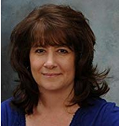
珍妮弗·布赖特·莱奇（Jennifer Bright Reich）是位在为人母的挑战中穿行而过的“邻家妈妈”，她充分利用自己从医生、家人、朋友那里学到的很多很棒的育儿技巧抚养她的两个儿子，10岁的泰勒（Tyler）和8岁的奥斯汀（Austin）。珍妮弗作为作家和编辑拥有超过10年的出版经验。她已经贡献了超过150本书，并在杂志报刊上发表过超过100篇文章。珍妮弗创办的Disney With Kids网站帮助带孩子去迪士尼乐园旅行的家庭节约金钱、时间并保持理智。珍妮弗以在美国军队作为中尉服役4年而倍感骄傲，包括直接服务于位于华盛顿的美国陆军第一军（I Corps）和刘易斯堡美国陆军基地（Fort Lewis）的三位总指挥官1年。随后，珍妮弗在2014年创建自己的出版服务公司Bright Communications LLC前曾在罗戴尔集团（Rodale）任职7年时间。

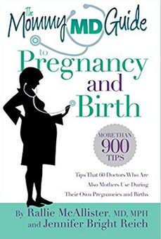
中文书名：《医学博士妈妈的孕期和生产指南》
英文书名：THE MOMMY MD GUIDE TO PREGNANCY AND BIRTH
作 者：Rallie McAllister and Jennifer Bright Reich
出 版 社：Momosa Publishing, LLC
代理公司：Yerworth /ANA/Vicky Wen
出版时间：2010年6月
代理地区：中国大陆、台湾
页 数：512页
审读资料：电子稿
类 型：家教育儿

内容简介：

《医学博士妈妈的孕期和生产指南》收录了60位既是母亲又是医生的身为医学博士的妈妈们的贴心建议。她们是加倍的专家！将她们的经验结合起来，她们拥有数百年作为医生的经验，总共养育了146个孩子！

《医学博士妈妈的孕期和生产指南》为孕期的种种挑战和欣喜带来了精心的小贴士。你会发现这本书将帮你度过晨吐、背痛和烧心等一系列恼人的孕期困扰。

你还会了解到她们是如何享受怀孕带来的各种欣喜，比如告诉父母这个重大的好消息、参加新生儿喜宴，以及第一次见到她们的宝宝。

媒体评价：

“身为医生的妈妈们将自己的真实经历与健康怀孕和分娩的可靠数据相结合的内容令人十分着迷。这是一本在孕期中陪伴着女士们的有趣又具有启发性的书。”
----乔安娜·M·凯恩（Joanna M. Cain），医学博士、Chace/Joukowsky教授兼主席、 布朗大学 沃伦·阿尔珀医学院女性健康系助理系主任（Women’s Health at the Warren Alpert Medical School of Brown University）以及美国罗得岛州及州辖妇幼医院妇产科总医师

“医学博士，公共卫生硕士雷利·麦卡利斯特和珍妮弗·布赖特·莱奇为我们带来了60位自己也是妈妈的医生在她们的孕期和生产中用到的超过900个贴心建议。我想这900个建议足以证明它们自己，但我更喜欢的是使用它们的是些真正的医生和真正的妈妈。麦卡利斯特医生是一位专栏作家，也是三个孩子的母亲，但她也会请其他的家庭医生来帮忙。这本书既有趣又实用，为我们穿透了妊辰纹的的神话，揭示了晨吐的真相，理清了奶粉喂养与母乳喂养的争论，更让我们知道了什么是剖腹产以及如何处理新生儿！谁会不需要它呢？”
----LifetimeMoms.com网站

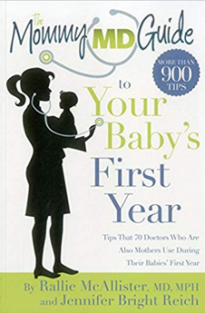
中文书名：《医学博士妈妈的宝宝首年育儿指南》
英文书名：THE MOMMY MD GUIDE TO YOUR BABY'S FIRST YEAR
作 者：Rallie McAllister and Jennifer Bright Reich
出 版 社：Momosa Publishing, LLC
代理公司：Yerworth /ANA/Vicky Wen
出版时间：2011年9月
代理地区：中国大陆、台湾
页 数：512页
审读资料：电子稿
类 型：家教育儿

内容简介：

·怎么能让宝宝拥有整晚安然睡眠？
·为什么没人告诉我母乳喂养如此辛苦？
·我的宝宝发烧了：我要叫医生吗？
·我读过太多关于注射的针锋相对的建议——什么才是对宝宝最好的？

你是否曾问过像这些有关怀孕和育儿的问题？假设你可以向医生寻求建议？还是另一个妈妈？或者更棒的是她既是位医生又是个妈妈！

《医学博士妈妈的宝宝首年育儿指南》正是如此。这本书带来本身就是医生的妈妈们在她们自身家庭中所用到的各种建议。她们的加倍的专家！

《医学博士妈妈指南》系列的第二部作品《医学博士妈妈的宝宝首年育儿指南》中充满了本身就是医生的妈妈们在她们自身家庭中面对第一年如何喂养宝宝时所用到的各种建议。为了写出这本书，我们和60名同时也是妈妈的医生进行沟通；我们将她们称为医学博士妈妈。

我们与还处于养育宝宝阶段的许多身为医学博士的妈妈交谈。有些在与我们沟通时还怀着孕。我们还与那些孩子们已经长大并且又拥有了他们自己宝宝的身为医学博士的妈妈聊了聊。她们是医学博士外婆！将她们的经验结合来讲，这些医生们拥有数百年的行医经验，而她们所养育的孩子也达到了146个。书中这900多个令人安心、让人信任又幽默风趣的建议都来自于身为医学博士的妈妈自己的语言，且每个建议都可清晰地找到使用它的医生。

《医学博士妈妈的宝宝首年育儿指南》为养育宝宝的种种挑战以及欣喜带来了精心的小贴士。你会发现这本书将帮你度过这些恼人的育儿挑战：
·被夺去了睡眠
·母乳喂养的困难
·脾气暴躁

同时你也将了解她们如何享受这些精彩的欣喜庆祝：
·宝宝的第一个笑容
·宝宝的人生第一步
·以及第一个生日

除了书中的超过900个贴士建议，它还具备以下这三种的工具信息。

“何时给儿科医生打电话”工具提供了何时寻求医疗帮助的关键信息。

“医学博士妈妈推荐产品”工具展示了身为医学博士的妈妈们发现的包括价格和实用性的无价的信息。

“为母时间”工具为妈妈们的放松、减压以及享受在她们生命中这样惊喜又精彩的时间给出了建议。

欢迎来到《医学博士妈妈》系列！

媒体评价：

“《医学博士妈妈的宝宝首年育儿指南》内容有趣、易于阅读且信息丰富。我喜欢除了医学专家之外那些来自医生们实用且基于经验的建议。作为片段式的系列丛书，它很适合像我和新妈妈们一样的忙碌人群，在其他活动之间就能拿起来轻松阅读。最棒的是：我计划将书中的建议用在我们即将到来的宝宝身上！了解到那些原本是医学专家的医生们也和我处在相同将为人母的阶段并且和我一样对于做妈妈感到些许紧张让我倍感安慰！”
----珍妮弗·阿诺德（Jennifer Arnold），医学博士，Pediatric Simulation Center at Texas Children s Hospital的新生儿医师、医疗主任以及电视节目《小夫妻的天空》（The Little Couple）中的饰演者

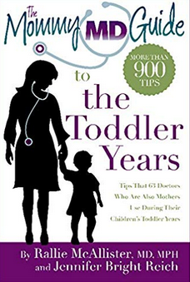
中文书名：《医学博士妈妈的幼儿期指南》
英文书名：THE MOMMY MD GUIDE TO THE TODDLER YEARS
作 者：Rallie McAllister and Jennifer Bright Reich
出 版 社：Momosa Publishing, LLC
代理公司：Yerworth /ANA/Vicky Wen
出版时间：2012年9月
代理地区：中国大陆、台湾
页 数：512页
审读资料：电子稿
类 型：家教育儿

内容简介：

《医学博士妈妈的幼儿期指南》带来了值得信任又十分可靠的涵盖幼儿期所有方面的建议。你将会看到医学博士妈妈们将如何面对挑食、如厕训练、发脾气和夜惊的挑战。你还会了解到医学博士妈妈们是如何庆祝和她们的宝宝一起的生日和节日的，以及如何享受游玩日、购物旅行和假期的。这些医学博士妈妈们将她们学到的能让孩子们婴儿期过得更快乐的智慧和建议毫无保留地分享了出来。

这本书分为了7个部分，每部分都重点专注一个不同的育儿方面：成长与发展、食物与营养、健康与安全、沐浴与装扮、情绪健康与戒律、学习与乐趣、以及睡眠。每一章的开头都有一个特别的部分，介绍关于一个蹒跚学步的幼儿的成长情况、如何更好地照顾你以及令人欣喜的理由。

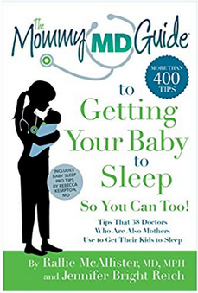
中文书名：《医学博士妈妈的宝宝睡眠指南》
英文书名：THE MOMMY MD GUIDE TO GETTING YOUR BABY TO SLEEP
作 者：Rallie McAllister and Jennifer Bright Reich
出 版 社：Momosa Publishing, LLC
代理公司：Yerworth /ANA/Vicky Wen
出版时间：2016年10月
代理地区：中国大陆、台湾
页 数：256页
审读资料：电子稿
类 型：家教育儿

内容简介：

《医学博士妈妈的哄睡指南》介绍了来自于本身既是医生又是妈妈的医学博士妈妈们的最佳宝宝睡眠建议。

这本书讲述了睡眠的方方面面，从新生儿到上学年龄的孩子。你将了解到医学博士妈妈们是如何为婴儿的睡眠设计最佳婴儿室，如何打破“哄着入睡”的习惯，如何帮助她们的孩子过渡到“大儿童床”，如何巧言令色地让她们正处于学龄的孩子获得足够的睡眠，等等。

每一章的开头都有一个特别的部分，介绍关于一个蹒跚学步的幼儿的成长情况、如何更好地照顾你以及令人欣喜的理由。

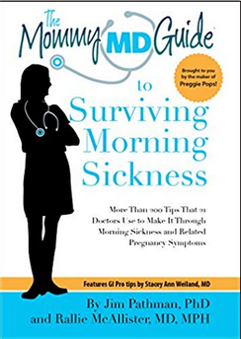
中文书名：《医学博士妈妈的克服晨吐指南》
英文书名：THE MOMMY MD GUIDE TO SURVIVING MORNING SICKNESS
作 者：Jim Pathman PhD and Rallie McAllister
出 版 社：Momosa Publishing, LLC
代理公司：Yerworth /ANA/Vicky Wen
出版时间：2017年2月
代理地区：中国大陆、台湾
页 数：120页
审读资料：电子稿
类 型：家教育儿

内容简介：

《医学博士妈妈的克服晨吐指南》与读者一起，施以安慰的话语和实用的建议来帮助妈妈克服晨吐和与之相关的症状:嗅觉敏感、呕吐、头痛、烧心和便秘。

谢谢您的阅读！
请将回馈信息发至：文清 （Vicky Wen）
安德鲁﹒纳伯格联合国际有限公司北京代表处
北京市海淀区中关村大街甲59号中国人民大学文化大厦1705室, 邮编：100872
电话：010-82449185
传真：010-82504200
Email: Vicky@nurnberg.com.cn
网址：www.nurnberg.com.cn
微博：http://weibo.com/nurnberg
豆瓣小站：http://site.douban.com/110577/
微信订阅号：ANABJ2002

